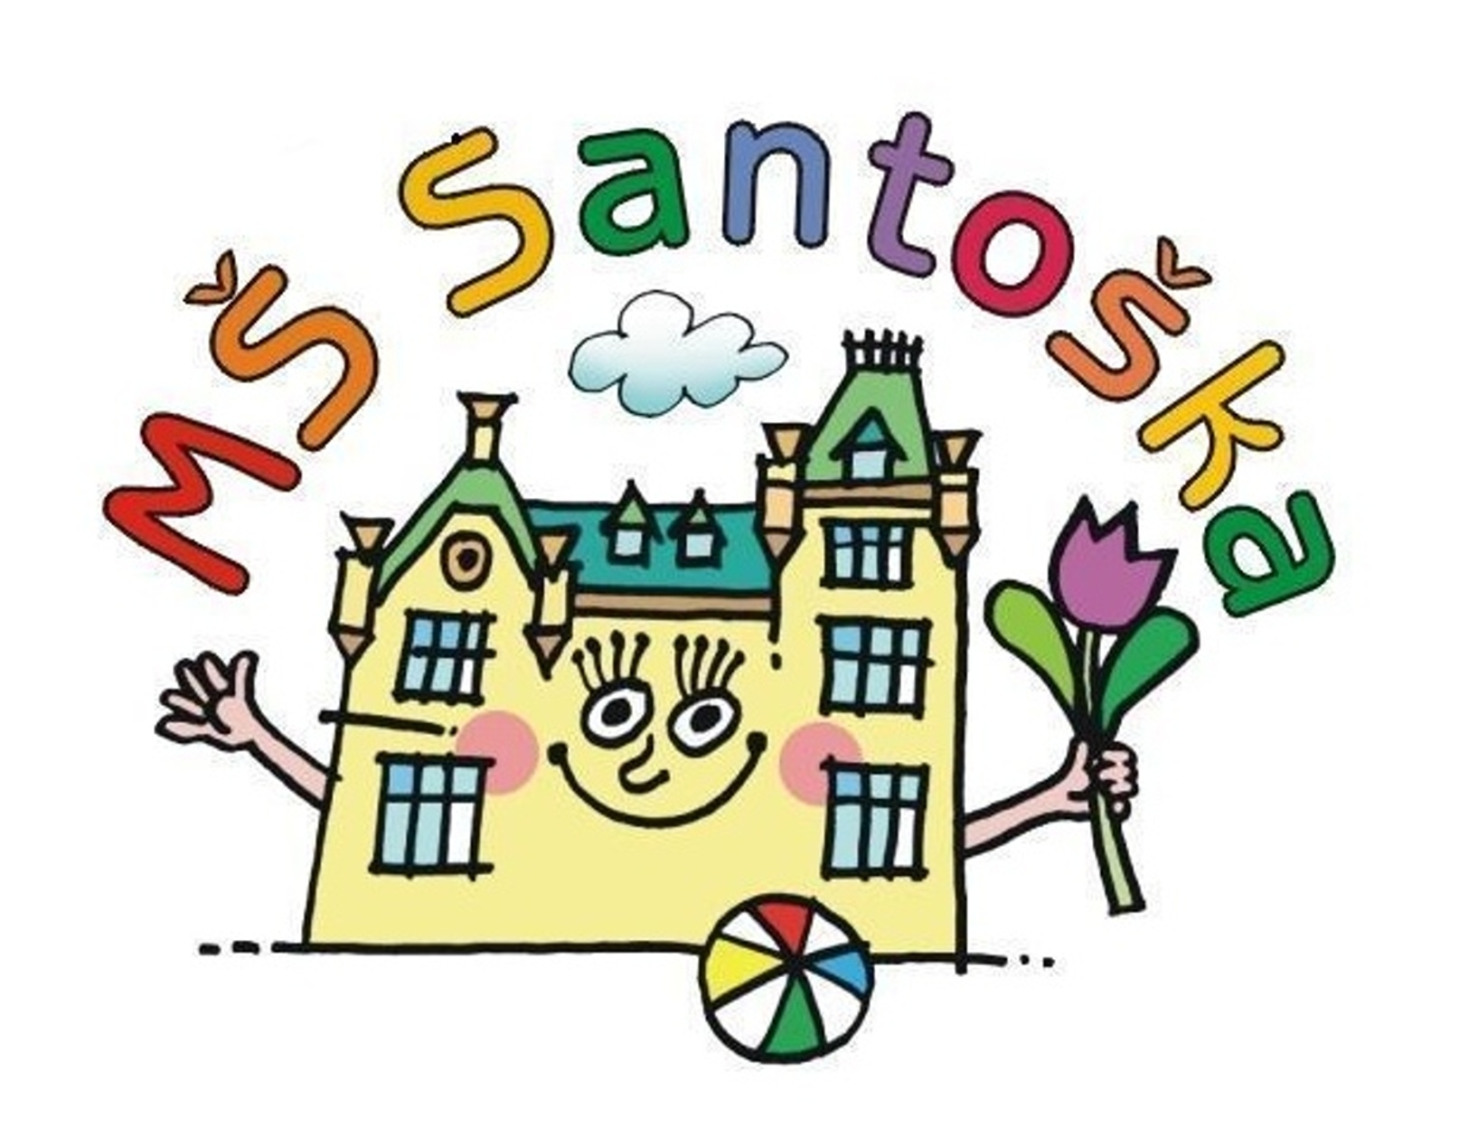
Seznam osob oprávněných vyzvedávat dítě z mateřské školy
Já¹, ……………………………………………………… (jméno a příjmení) a
Já², ……………………………………………………… (jméno a příjmení),
zákonný zástupce dítěte …………………………….……………. (jméno a příjmení, datum narození), pověřuji k vyzvedávání dítěte z mateřské školy tyto osoby:
- Jméno a příjmení:………………….………………..…., datum narození:………………
- Jméno a příjmení:………………………………..……., datum narození:………………
- Jméno a příjmení:………………………..……………., datum narození:………………
- Jméno a příjmení:………………………..……………., datum narození:………………
- Jméno a příjmení:………………………..……………., datum narození:………………
- Jméno a příjmení:………………………..……………., datum narození:………………

V Praze dne

Podpis¹ Podpis²

Souhlas se zpracováním osobních údajů
Já, níže podepsaný/á, uděluji mateřské škole souhlas se zpracováním svých osobních údajů, v rozsahu: jméno, příjmení a datum narození, a to za účelem identifikace osob při vyzvedávání dětí ve školním roce 2018/2019, na dobu nejdéle do 30. 6. 2019. Zároveň prohlašuji, že níže uvedené osobní údaje jsou přesné a pravdivé, a že mne Správce řádně poučil o zpracování a ochraně osobních údajů, v souladu s nařízením Evropského parlamentu a Rady (EU) č. 2016/ 679 ze dne 27. dubna 2016, obecným nařízením o ochraně osobních údajů.

- Jméno a příjmení:………………..........………………., podpis ………………………………….
- Jméno a příjmení:………….…………….………………., podpis ………………………………….
- Jméno a příjmení:…………………….…………………., podpis ………………………………….
- Jméno a příjmení:…………………….…………………., podpis ………………………………….
- Jméno a příjmení:…………………….…………………., podpis ………………………………….
- Jméno a příjmení:…………………….…………………., podpis ………………………………….
Výslovný informovaný souhlas zákonného zástupce dítěte se zpracováním osobních údajů

Já¹, ……………………………………………………… (jméno a příjmení) a
Já², ……………………………………………………… (jméno a příjmení),
zákonný zástupce dítěte …………………………..……….…………. (jméno a příjmení, datum narození), uděluji souhlas ZŠ/MŠ Santoška, dále též Správce, ke zpracování mých osobních údajů v rozsahu:
- jméno a příjmení
- datum narození
- telefonní číslo
- e-mailová adresa
- číslo účtu
- zaměstnání
a to pro tyto účely:
- zajištění efektivní komunikace mezi zákonným zástupcem a Správcem
- využití odbornosti zákonného zástupce při výukovém procesu
- zajištění efektivní komunikace mezi zákonným zástupcem a školní jídelnou, unií rodičů

Dále uděluji Správci souhlas se zpracováním a zveřejňováním osobních údajů dítěte v rozsahu:
- jméno a příjmení
- fotografie
a to pro účely:
- zveřejnění na webových stránkách školy
- zveřejnění v ročence školy
- zveřejnění ve všech prostorách mateřské školy za účelem reprezentace a dotazování účasti dětí/zákonných zástupců na různých akcích pořádaných Správcem

Dále uděluji Správci souhlas se zpracováním a předáváním osobních údajů dítěte v rozsahu:
- osobní a citlivé údaje: jméno a příjmení, datum a místo narození, rodné číslo, bydliště, zdravotní pojišťovna, údaje o zdravotním stavu a speciálních vzdělávacích potřebách, fotografie
a to pro účely:
- k zajištění letního běžného provozu – školní matrika
- zajištění školy v přírodě/výletu externím subjektem
- zajištění pojištění pro školu v přírodě/výlet
Tento souhlas platí po dobu docházky dítěte do mateřské školy. Zákonný zástupce má právo tento souhlas kdykoli změnit či odvolat.

Svým podpisem dále potvrzuji, že:
- obvodní hygienik ani ošetřující lékař nenařídil mému dítěti karanténní opatření nebo zvýšený lékařský dohled. Není mi známo, že v poslední době přišlo dítě do styku s osobami, které onemocněly přenosnou nemocí. Mé dítě je při nástupu do MŠ zdrávo.
- jsem se seznámil/a s řádem školy a beru jej na vědomí.
- jsem se seznámil/a s ŠVP a beru jej na vědomí.
- že jsem si vědom/a a plně souhlasím se svěřováním mých dětí osobám zodpovědným za vedení zájmových kroužků.
- že jsem se zúčastnil/a informativních třídních schůzek.
- že souhlasím s vyzvedáváním dítěte skrze školní videotelefon (tzn. po zazvonění na zvonek daného oddělení a ohlášení, pro koho si jdete, Vám můžeme poslat dítě dolů do šatny (neplatí pro nově příchozí děti)).
- svým podpisem přebírám odpovědnost za omluvný list, který je povinnou výbavou předškolního dítěte a slouží k omluvě jeho absencí podle 9.3. Provozního řádu MŠ: "Zákonný zástupce dítěte je povinen omluvit nepřítomnost dítěte ve vzdělávání nejpozději první den jeho nepřítomnosti, písemně, telefonicky, nebo osobně. Po návratu dítěte žáka do školy uvést do omluvného listu důvod absence. Při opakovaném porušování školního řádu (5x pozdní příchod bez řádné omluvy) je ředitelka povinna hlásit tuto skutečnost OSPOD (orgán sociálně – právní ochrany dětí).".

Aktualizace dat
- Jméno dítěte a datum narození: ………………………………………………………………………………...
- Adresa bydliště (trvalý pobyt): …………………………………………………………………………………………………………………………………………………………………………………………………………………………………………………………………………
- Adresa bydliště (korespondenční adresa): …………………………………………………………………………………………………………………………………………………………………………………………………………………………………………………………………………
- Telefonní číslo matky: ………………………………………………………………………………………………..
- E-mail matky: ………………………………………………………………………………….............................
- Telefonní číslo otce: …………………………………………………………………………………………………..
- E-mail otce: ……………………………………………………………………………………………………………….

Zároveň prohlašuji, že níže uvedené osobní údaje jsou přesné a pravdivé a že mne Správce řádně poučil o zpracování a ochraně osobních údajů v souladu s nařízením Evropského parlamentu a Rady (EU) č. 2016/ 679 ze dne 27. dubna 2016, obecným nařízením o ochraně osobních údajů.

V Praze dne
Podpis¹ Podpis²

Poučení je k dispozici i na webových stránkách školy www.santoska.cz
Poučení je k dispozici i na webových stránkách školy www.santoska.cz

